任务4-1使用多线程的方式同时实现车灯闪烁和按键控制喇叭（扫描法）

**任务描述：**本任务主要学习线程的创建与启动。在本任务中，我们在main线程中实现车灯闪烁的功能，同时创建一个线程单独实现按键控制喇叭的功能，按键的识别使用扫描法。

一、新建项目

1、如下图，在RT-Thread Studio中，找到“文件->新建->RT-Thread项目”，单击“RT-Thread项目”：

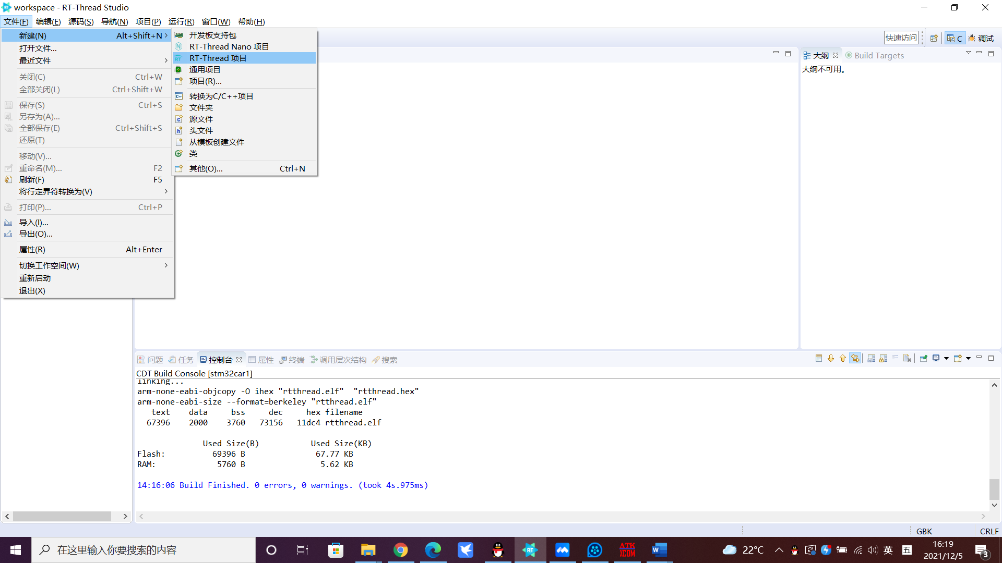

2、如下图，设置项目名称、项目保存位置、选择项目所用芯片的厂商和型号等信息，单击“完成”。

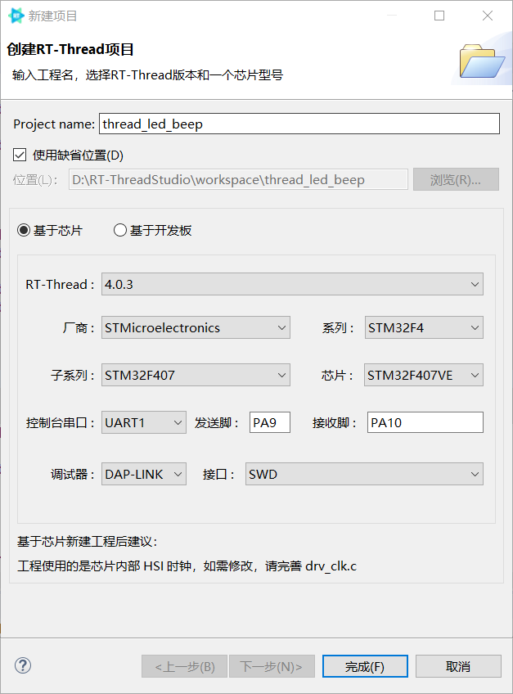

二、编写代码

复制“操作指导\4-1”目录下的 car_beep.h、car_beep.h、car_led.h、car_led.c、main.c文件到项目中的applications目录下，结果如下：

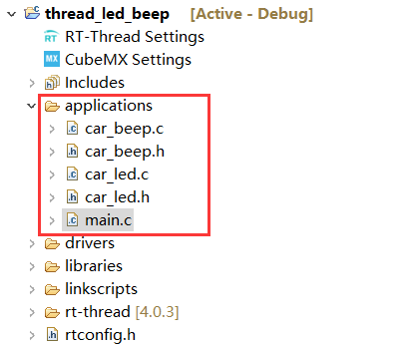

三、编译下载

1、编译，点击下图构建按钮进行编译

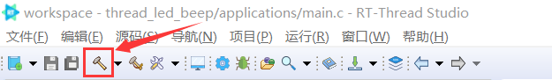

2、编译完成后，如下所示：

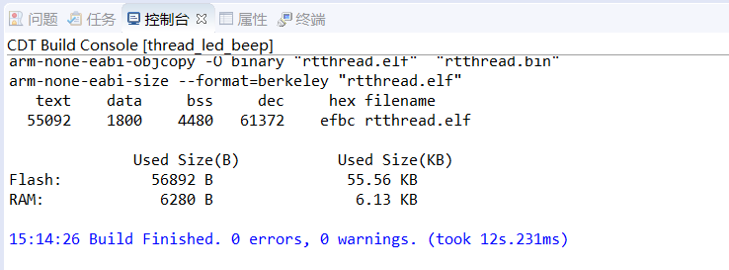

3、下载，点击如下图中的下载按钮进行程序下载

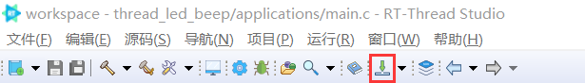

下载完成结果如下：

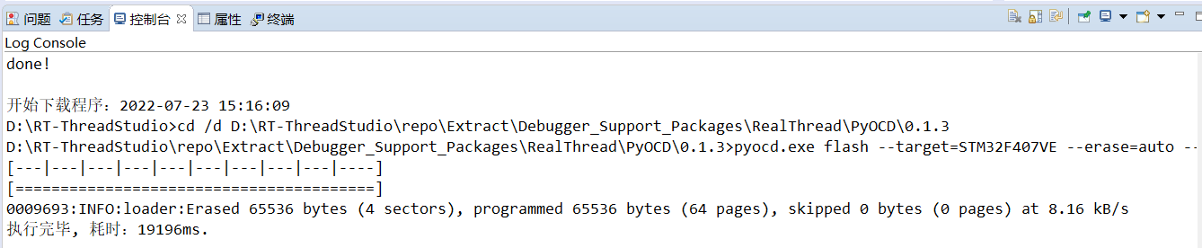

**四、程序测试**

测试结果：

（1）系统启动后，左右转向灯没有闪烁，在终端输入“ps”命令查看系统线程情况，发现系统中新增了2个线程，分别是BEEP和LED，如图4-6所示；

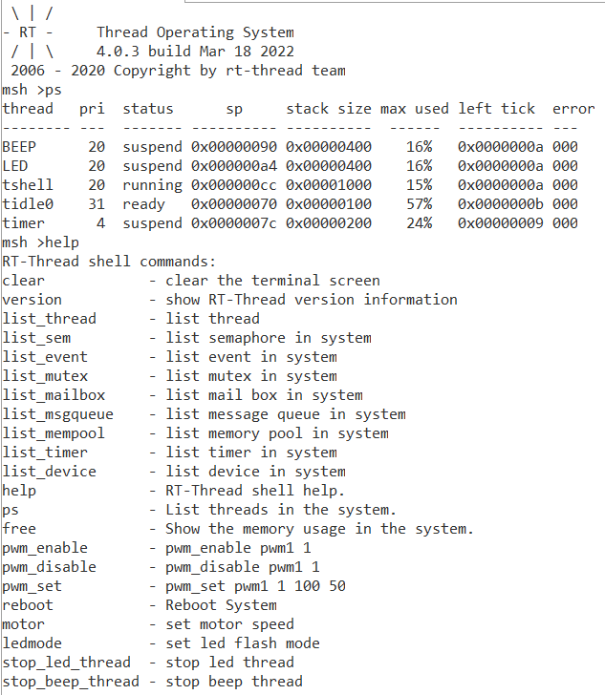

图4-6 ps命令输出

（2）在终端输入“help”命令查看系统命令支持情况，发现系统新增了我们程序中导出的三个命令“ledmode”、“stop_led_thread”、“stop_beep_thread”,如图4-7所示,

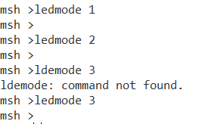

图4-7 help命令输出 图4-8 设置闪灯模式

（3）如图4-8所示，通过终端输入“ledmode 1”、“ledmode 2”、“ledmode 3”等命令后，观察到车灯闪烁分别变为“双闪”、“左灯闪”、“右灯闪”。

（4）当按下按键时，喇叭发出响声；

（5）当松开按键时，喇叭停止发出响声；

（6）一直按住按键不松开，喇叭发出响声的同时车灯继续闪烁。

（7）如图4-9所示，通过终端输入停止车灯闪烁命令“stop_led_thread”，观察车灯不再闪烁；通过终端输入“ps”命令查看系统线程情况，发现系统中不存在LED线程了。

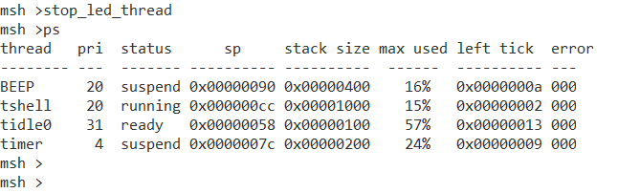

图4-9 停止led线程后ps命令输出

（8）如图4-10所示，通过终端输入停止车灯闪烁命令“stop_beep_thread”后，按下按键时喇叭不响；通过终端输入“ps”命令查看系统线程情况，发现系统中不存在BEEP线程了。

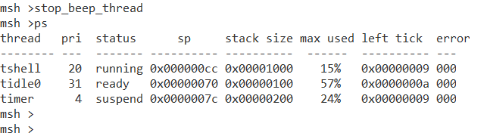

图4-10 停止线程后ps命令输出